Sprawozdanie Cad lab 12

Igor Kita gr 3

Model bazowy

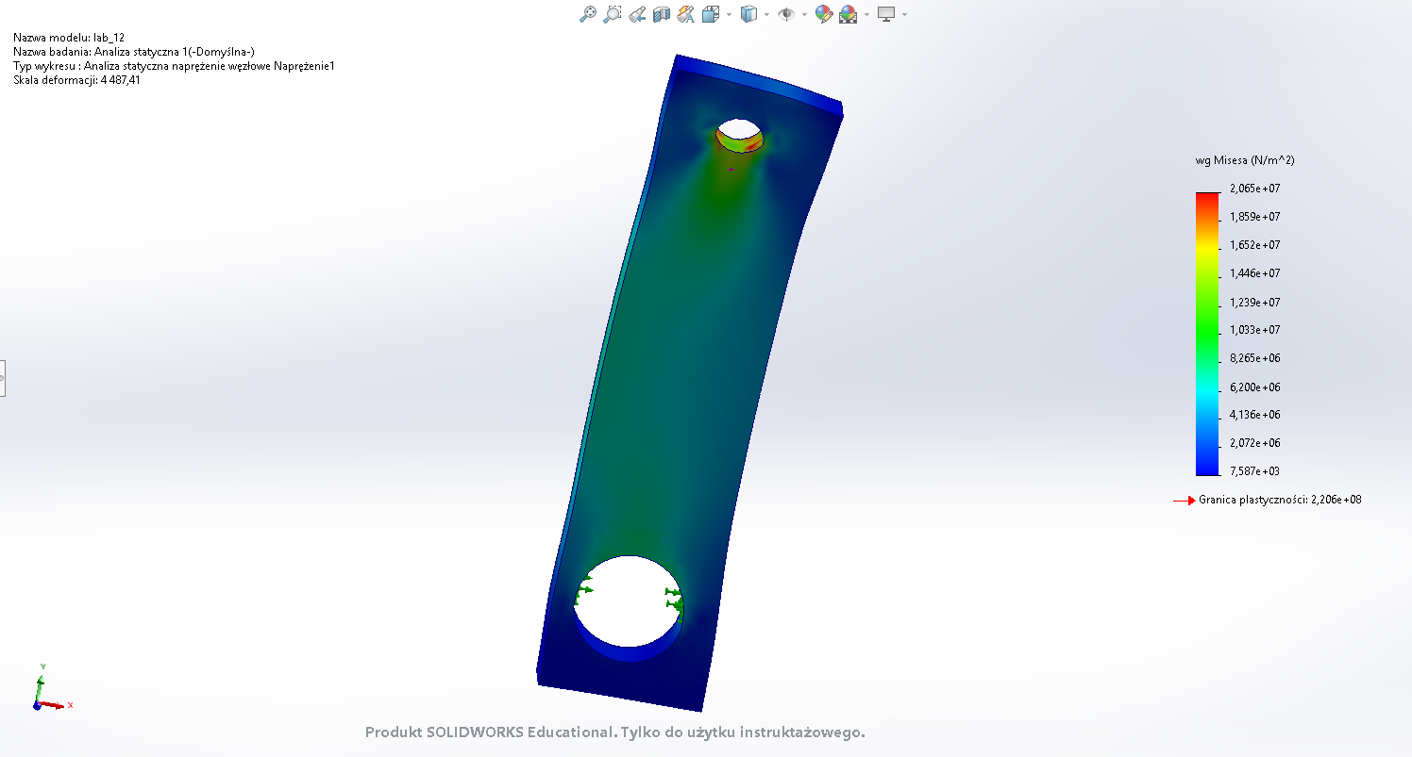

Maksymalne naprężenie 2,065 \* 10^7 Pa

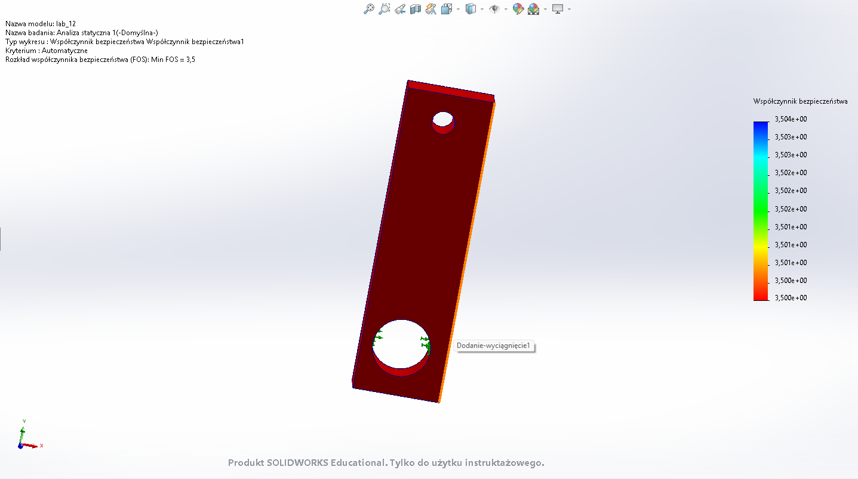

Wykres współczynnika bezpieczeństwa w badaniu analizy statycznej

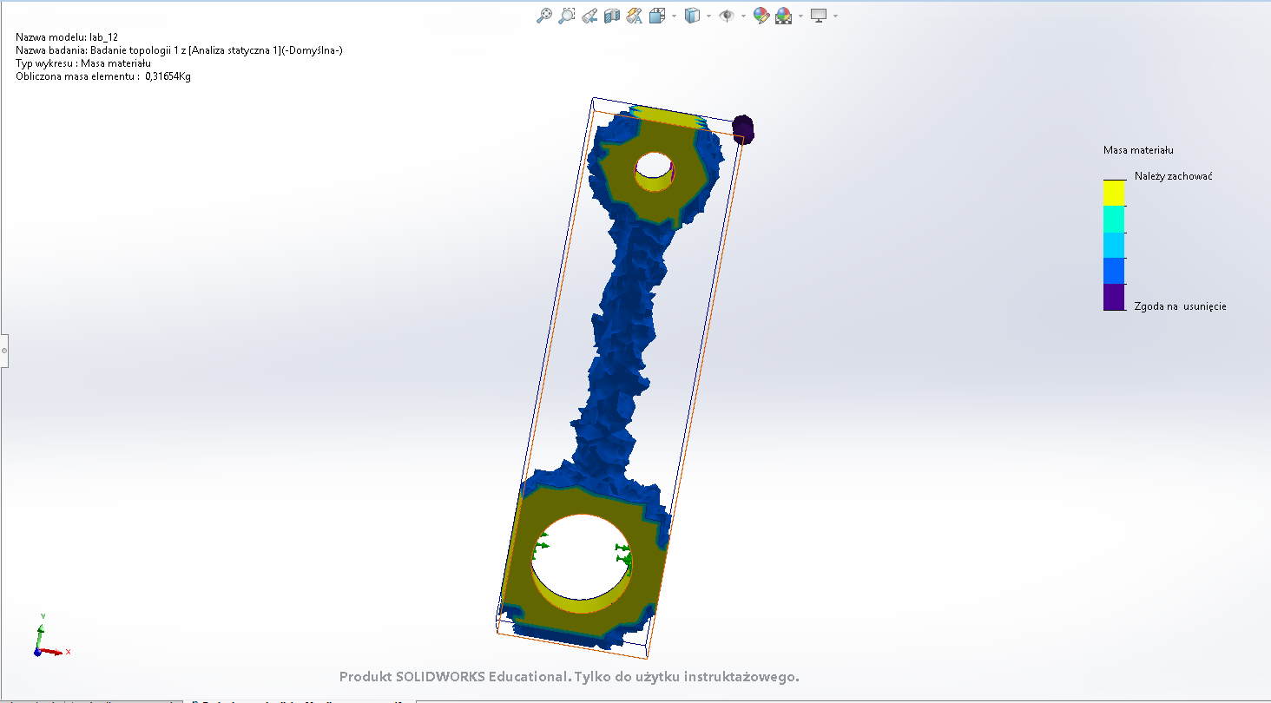

Badanie topologii. Obliczona masa elementu : 0,317 kg

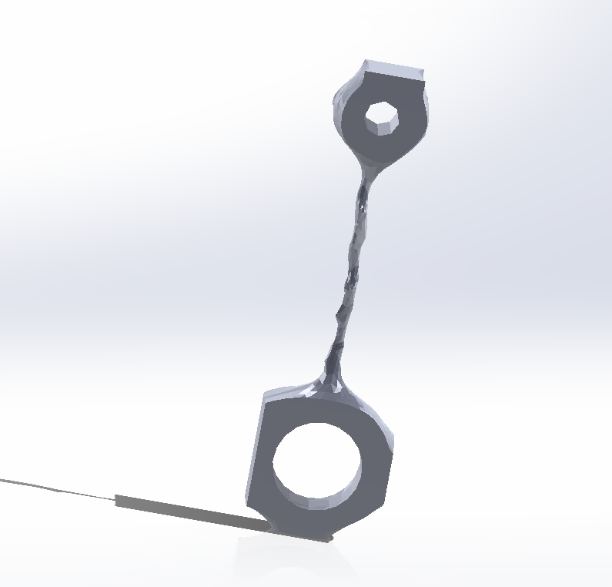

Uzyskany model po wyeksportowaniu wygładzonej siatki do nowej konfiguracji